Ministero dell’Istruzione, dell’Università e della Ricerca
Ufficio Scolastico Regionale per la Lombardia
Ufficio X – Bergamo
Ufficio Supporto Autonomia Scolastica

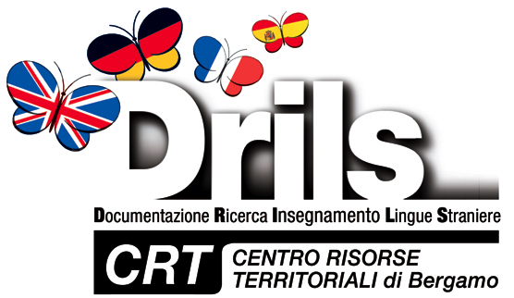

Cambridge ESOL Seminars 2011

MODULO D’ISCRIZIONE

Per la compilazione si prega di crocettare l’evento al quale si intende partecipare.

The World Speaks IELTS  10 febbraio 2011  ore 16.30  ITIS "G. Quarenghi" (Via Europa, 27) | Preparing Children for the Cambridge Young Learners' Test  11 febbraio 2011  ore 15.30  ITIS "G. Natta" (Via Europa, 15)

Da compilare e spedire via fax al numero 035 242974
o via e-mail a iscrizioni@crtlinguebergamo.it

Nome _____________________________________________________________
Cognome _____________________________________________________________
Indirizzo via / piazza __________________________nr. ______città _____________
Provincia _____________________________________________________
Telefono _____________________________________________________________
e-mail _____________________________________________________________
Lingua _____________________________________________________________
Scuola _____________________________________________________________

Primaria □ Secondaria I grado □ Secondaria II grado □ Altro □

